ZAPISNIK 34. SJEDNICE VMO-a Donje Svetice

održane 22.02.2024. u 17:00 sati u prostorijama mjesne samouprave Mjesnog odbora Volovčica, Kriška 20

Prisutni članovi Vijeća:

- Valentina Bedeković
- Goran Radovanović
- Davor Nikolić
- Mirko Tomić
- Dijana Požgaj
- Lucija Marić
- Milena Žganjer

Predsjedava Valentina Bedeković, predsjednica Vijeća

Zapisnik vodi: Valentina Bedeković

Predsjednica konstatira da je nazočno 7 od ukupno 7 članova Vijeća, što znači da Vijeće može pravovaljano odlučivati, te otvara 34. sjednicu Vijeća Mjesnog odbora.

Valentina Bedeković, predsjednica Vijeća Mjesnog odbora Donje Svetice
pozdravlja vijećnike Vijeća Mjesnog odbora Donje Svetice. Zahvaljuje svima na dolasku.

Daje prijedlog zapisnika sa 33. sjednice na razmatranje.
Zapisnik je jednoglasno prihvaćen.

Predsjedavajuća pita vijećnike ima li dodataka dnevnom redu. Dnevni red 34. sjednice jednoglasno je prihvaćen.

D N E V N I R E D:
- Izvješće o radu VMO Donje Svetice u 2023.
- Aktualna komunalna problematika
- Razno: izvješća, pitanja i prijedlozi.

1.Izvješće o radu VMO Donje Svetice u 2023.

I Z V J E Č Ć E O R A D U
Vijeća mjesnog odbora Donje Svetice
za 2023.

U 2023. rad Vijeća se odvijao u skladu sa Statutom Grada Zagreba, Pravila Mjesnog odbora Donje Svetice, Poslovnikom o radu Mjesnog odbora Donje Svetice i Programom rada Vijeća Mjesnog odbora Donje Svetice.
Vijeće je do 31. prosinca 2023. s predsjednicom Valentinom Bedeković održalo 12 (dvanaest) sjednice. Sjednicama je prisustvovalo prosječno po 7 članova Vijeća . Nije bilo odgođenih, a niti prekinutih sjednica zbog nedovoljnog broja prisutnih članova Vijeća.
Prosječno trajanje sjednica Vijeća bilo je 1:30 sati. Do kraja prosinca 2023. godine bilo je ukupno 39 točka dnevnog reda.

Na sjednicama se ukupno raspravljalo o 39 točki dnevnog reda:
- doneseni su sljedeći akti:

- Godišnji obračun Mjesnog odbora Donje Svetice za 2022.,
- Financijski plan Mjesnog odbora Donje Svetice za 2023.
- Prijedlog prioriteta Plana malih komunalnih akcija za 2024.
- Izvješće o radu Vijeća Mjesnog odbora Donje Svetice za 2022.
- Program rada Vijeća Mjesnog odbora Donje Svetice za 2023. god.
- Pravila Vijeća Mjesnog odbora Donje Svetice,
- Poslovnik o radu Vijeća Mjesnog odbora Donje Svetice,

-Prijedlog Zaključka o utrošku sredstava „ostali nespomenuti rashodi

poslovanja“ za 2023.,

- Na svim sjednicama Vijeće je raspravljalo o zahtjevima građana te prijedlozima vijećnika, te slalo dopise i zaključke/mailom nadležnim gradskim uredima.
- donesena su 45 akta/zaključka.
- postavljena su 2 vijećnička pitanja/prijedloga.

Predsjednici Vijeća su redovito sazivali sjednice Vijeća, predlagali dnevni red i predsjedali svim sjednicama Vijeća u 2023. godini. Surađivali su s predsjednikom Vijeća Gradske četvrti Peščenica - Žitnjaka u sastavljanju dnevnog reda, te prisustvovali Koordinacijama predsjednika Gradske četvrti Peščenica - Žitnjak i predsjednika mjesnih odbora Gradske četvrti Peščenica – Žitnjaka.

Članovi Vijeća su svoj rad realizirali prvenstveno kroz sudjelovanje na sjednicama Vijeća, na koje su se redovito odazivali. Članovi su na sjednicama raspravljali i iznjašnjavali se o svim pitanjima koja su bila na dnevnom redu, te davali inicijative i prijedloge radi poboljšanja života građana na svom području. Također su organizirali redovita tjedna dežurstva u sjedištu Mjesnog odbora radi primanja građana.

Vijeće je u svom radu nastojalo riješiti zahtjeve građana, te je poduzimalo mjere u okviru svojih nadležnosti kroz prijedloge za Plan malih komunalnih akcija i Aktualnu komunalnu problematiku, upoznavanje Vijeća Gradske četvrti Peščenica - Žitnjak i nadležnih gradskih ureda sa zahtjevima i potrebama građana Mjesnog odbora Donje Svetice, dostavljajući zapisnike i zaključke sa sjednica Vijeća.

Izvješće je prihvaćeno.

2.Aktualna komunalna problematika

2.1.Ivanićgradska ulica. Nakon rekonstrukcije pločnika na potezu od Turopoljske do Nartske, u žardinjere još nisu posađena stabla, a i žardinjere su već oštećene. Poslali smo mailom upit o tome kada će to biti obavljeno. Također nije asfaltiran jedan dio koji povezuje stazu na Ivanićgradskoj sa stazom uz Nartsku ulicu.

2.2 Pored zebre na ulazu u Nartsku nakon rekonstrukcije nisu ponovno postavljeni stupići i potrebno ih je postaviti zbog nedopuštenog zaustavljanja vozila na pločniku.

Zaključak

Vijeće Mjesnog odbora Donje Svetice predlaže Vijeću Gradske četvrti Peščenica-Žitnjak postavljanje zaštitnih stupića na pločniku pored zebre na skretanju iz Ivanićgradske u Nartsku ulicu, zbog nepropisnog zaustavljanja vozila na tom mjestu.

Prilog zaključku: fotografija lokacije s označenim mjestom na kojem trebaju biti stupići.
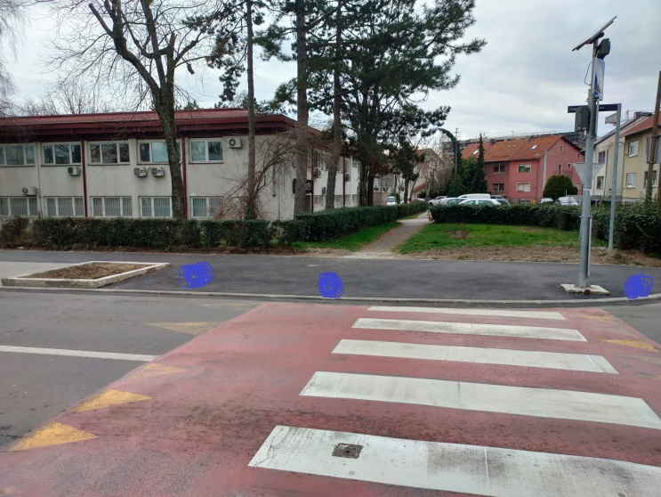

2.3.Asfaltiranje nogostupa Vukovarske ulice traje predugo. Gradilište je dugo otvoreno, a ništa se ne radi. To stvara nepotrebne prometne i druge probleme. Javljeno je da će asfaltirati sutradan.

3.Razno

-Vijećnik Davor Nikolić pita kada će se provesti naši zaključci o strelicama za skretanje na raskrižjima.
-Kada će se postaviti klupe iza zgrade Donje Svetice 79?
-Što je s dvije svjetiljke kod HAŠK-a?
-Kada će se povećati broj parkirnih mjesta?
-Izražava svoje nezadovoljstvo izgradnjom stadiona na Maksimiru i u Kranjčevićevoj, zato što smatra nedopustivim da stadion bude tako blizu centru Grada.

HAŠK- financiranje travnjaka. Vijećnik Goran Radovanović ima pitanje. Od građana.
Grad Zagreb je odobrio HAŠK-u 350.000 eura za nabavu umjetne trave. Natječaj je izašao točno na 350.000 eura.
Gradski ured za obrazovanje i sport je za to nadležan.
Milena se pita je li Gradski ured za obrazovanje koji je odobrio novac HAŠK-u zna da ima drugih prioriteta, poput vrlo opasne ograde škole, koja nije zamijenjena, a novac se daje koncesionaru.
Zanimljivo je da je natječaj Gradski ured raspisao točno na gornji iznos koji ne mora ići pred skupštinu.
Vijeće Mjesnog odbora Donje Svetice misli da je to nedopustivo.
Nezadovoljni smo praksom nesuradnje Ureda za obrazovanje s Vijećem Mjesnog odbora Donje Svetice i neuzimanjem u obzir naših zaključaka.
Produženje koncesije HAŠK-u unatoč protivljenju mjesnog odbora nastavak je loših praksi otprije.

3.2.Kada će se povećati naknade vijećnicima?
S obzirom na inflaciju, povećanje troškova života i rast plaća, Vijeće Mjesnog Donje Svetice smatra da bi se naknade vijećnicima također trebale povećati.

3.3. Očekujemo detaljnije upute i pomoć oko realizacije Plana potreba.
Trebamo dobiti šprancu za sakupljanje ponuda.

3.4.Vijeće Mjesnog odbora zanima kada će biti imenovanje ulice Željka Malnara?

Sjednica je završila u 18:30

Zapisnik vodila:
Valentina Bedeković

KLASA:024-08/24-003/407
URBROJ:251-13-11-11/008-24-3
Zagreb, 22. veljače 2024.
Predsjednica Vijeća Mjesnog odbora
Donje Svetice
Valentina Bedeković

